[](http://www.google.fr/url?sa=i&rct=j&q=&esrc=s&source=images&cd=&cad=rja&uact=8&ved=0ahUKEwjQsKfOscTTAhXJrxoKHV--CW8QjRwIBw&url=http://www.reikilorient.com/2015/08/manifestation-de-l-au-dela.html&psig=AFQjCNHsCjnSwngWN0iBe6ey_GmLiDUb5w&ust=1493373938570984)

**11eme JOURNEE de la SURVIVANCE**

**Dimanche 1erNovembre 2020**

**de 10H00 à 18H00**

organisée par l’association **Vie et HARMONIE Beausoleil**

**avec la participation de**

**\* Chantal LAFONT – Médium - voyante**

**\* Francoise VREL Psychanalyste en transgénérationnel- Hypnothérapeute**

**\* Saphyr MANCEAU -Chiromancie (lecture des lignes de la main)**

**\* Shaina LEBEAU- Communicatrice animale**

**THEATRE Michel DANER**

**Place de la Libération (Mairie) 06240 BEAUSOLEIL**

*Parking public de la Libération ou St Charles plus bas*

**Renseignements 06 60 47 54 41 - 06 61 91 88 52**

\***journée** : **22 €** *adhérents :* ***18* €**

\***demi-journée** : **18 €** *adhérents :* ***12* €**

**Possibilité de réserver sur Helloasso**

**via notre page Facebook et**

***Connaissez-vous l’Association Vie et Harmonie ?*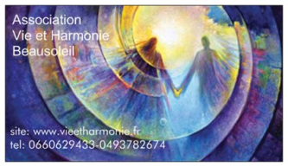**

*A***ssociation existant depuis 2005, neutre de toute obédience, elle propose un soutien moral aux personnes en souffrance, en se basant sur le fait que notre vie terrestre n’est juste qu’un passage, débouchant**

**sur une après-vie. Confirmation est donnée par les témoignages, les messages et les recherches scientifiques sur le sujet. L’association propose une conférence chaque dernier vendredi du mois de Septembre à Mai**

**Programme de l’année sur notre site :** [www.vieetharmonie.fr](http://www.vieetharmonie.fr) **et sur Facebook**

**Tous les intervenants proposent des entretiens privés, merci de bien vouloir les contacter directement**

**10H00 – 11H15**

**Saphyr MANCEAU – Chiromancie**

**(lecture des lignes de la main)**

**Conférence : Les lignes de la main, reflets de nos destins**

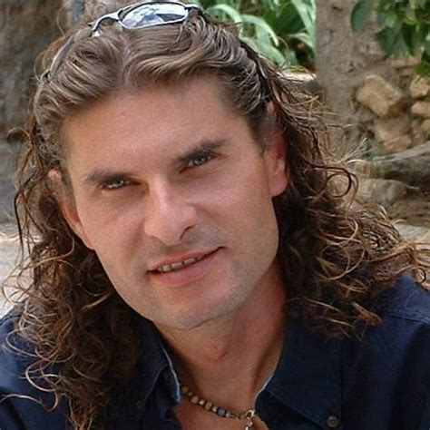

***Saphyr* MANCEAU**

***Chiromancie***

« J'ai vécu dans le milieu gitan, où une guérisseuse gitane m'a appris à lire les lignes de la main. Passionné par cette lecture, j'ai suivi plusieurs enseignements par des grands maîtres de la chirologie. Vos mains n'ont plus de secrets : Dans une main, le potentiel que le créateur vous a donné et dans l'autre ce que vous en faites....​

La chirologie travaille par la prévention et non la prédiction, qui elle est de l’ordre de la chiromancie. La Chirologie nous fait voir comment notre passé affecte notre présent et conditionne notre avenir. Une fois ces prises de conscience faites, nous avons le pouvoir d’améliorer les aspects de notre vie que nous voulons. Le travail du Chirologue est donc d’inspirer l’individu à prendre en main sa propre évolution tout en le guidant dans sa démarche. Il est donc recommandé de le consulter une à quatre fois par an afin de bénéficier pleinement des bienfaits de la chirologie, et de voir la progression ou la régression des empreintes.

Les changements réalisés dans vos mains se reflèteront concrètement dans votre vie !​

Nous venons au monde avec des signes et lignes distinctifs dans les mains, qui évoluent en fonction de nos expériences de vie et notre façon de réagir à celle-ci ».

**Tel  06 28 63 68 37**

**11H15 – 13H00**

**Chantal LAFONT – Médium - voyante**

**Conférence : La vie de la Vierge Marie**

**suivie de Séance médiumnique en salle**

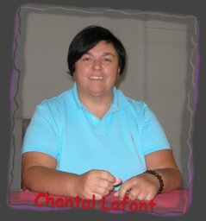

**Chantal LAFONT**

**Médium - voyante**

**Chantal est médium, voyante et dotée de la faculté de clairaudience. Elle a le don de guérison et de voyance depuis l’âge de 4 ans. A 17 ans, Chantal accepte sa mission de mettre son don au service des autres ! Depuis, Chantal parcourt la France et au travers de ses nombreuses conférences et de ses séances médiumniques publiques, elle partage ses connaissances et réconforte tous les blessés de la vie en donnant des messages plein d’amour de leurs aimés disparus. Avec elle pas de photos, tout se passe en direct ! Humble, drôle et discrète, elle poursuit sa route*.***

**Tel 06 16 13 25 77**

**14H00 – 15H15**

**Shaina LEBEAU – communicatrice animale**

***Conférence sur la communication animale***

[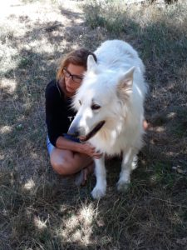](https://www.shaina-lebeau.com/wp-content/uploads/2018/03/shaina-et-berger-suisse-e1520978151409.jpg)

**Shaina LEBEAU**

**Communcation Animale**

« Élevée en ville et à la campagne, j’ai grandi entourée d’animaux. Je communique avec eux depuis toujours sans oser le dire … par peur qu’on ne me croit pas … par peur du jugement. Donc je me suis enfermée dans mon monde intérieur : merveilleux, en ne communiquant que rarement avec des mots. J’ai ensuite découvert que tout le monde ne communiquait plus avec les animaux… et que j’étais la seule à les entendre et à les comprendre. Quelle surprise ! Il m’a fallu trois décennies pour réaliser que ma différence pouvait être positive et me permettre d’apporter de l’aide aux êtres vivants. Afin de comprendre et de mettre des mots sur ce que je vivais et ressentais, aussi bien au niveau de la télépathie, de l’écoute, de l’empathie et du magnétisme qui me chauffait les mains, je suis partie à la recherche de connaissances et de diplômes pour être reconnue par les humains. J’ai compris que la langue n’était pas une barrière et que les échanges inconscients circulaient en permanence entre un émetteur et un récepteur. Il suffit pour cela de se connecter. **Aujourd’hui, mon quotidien est d’aider les animaux et leurs humains à se comprendre, à s’entendre et à se mettre d’accord. »**

**Tel 06 52 28 92 89**

**15H15 – 16H30**

**Francoise VREL - Psychanalyste *en transgénérationnel* et Hypnothérapeute**

**Conférence : La Symbolique des rêves, rêves prémonitoires, les défunts communiquent à travers les rêves….**

[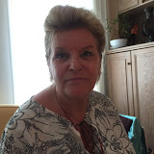](https://www.google.fr/maps/uv?hl=fr&pb=!1s0x12cddab93e1a273b:0xb1862e8b9355923f!2m5!2m2!1i80!2i80!3m1!2i100!3m1!7e1!4shttps://picasaweb.google.com/lh/sredir?uname%3D112699638725178796180%26id%3D6172118886576192114%26target%3DPHOTO!5sFRAN9OISE+VREL+PORTABLE+-+Recherche+Google&sa=X&ved=0CGoQoiowCmoVChMIr9LApKLsxgIVgTsUCh23EACr)

**Françoise VREL**

**Psychanalyste *en transgénérationnel*-Hypnothérapeute - EMDR**

**Françoise Vrel a 25 ans de pratique, spécialisée dans la relation d'aide aux couples en difficultés, communication non violente. Travail de recherche sur les problématiques du deuil, formation "Vivre son Deuil", élève d'Elisabeth Kluber Ross, accompagnement fin de vie. Formation en hypnose, auto-hypnose, groupe sportif, entraînement sportif, examens, communication entreprise**, **travail sur les buts et les objectifs à concrétiser, diplômée de l'AFHYP, Psychogénéalogie.**

**Tel 07 63 06 82 40**

**16H30 – 18H00**

**Chantal LAFONT – Médium - voyante**

**Séance médiumnique en salle**



**Chantal LAFONT**

**Médium - voyante**